ABACUS收敛性问题解决手册
作者：周巍青
单位：北京科学智能研究院（AISI）
联系方式： zhouwq@aisi.ac.cn
最后更新日期：2025/2/21

此文档适用ABACUS v3.5.0及以后的版本
如果遇到手册中无法解决的收敛性问题，欢迎给ABACUS提出Issues，我们将持续更新这个文档

可调参数

mixing_type
描述：混合电荷密度所使用的方法
可选：broyden，pulay，plain
默认值：broyden
说明：没有特殊理由，不建议更改这个参数

mixing_ndim
描述：DIIS混合计算混合系数时会保存的历史电荷密度数目
可选：int
默认值：8
说明：一般而言，这个值越大，收敛性越好，但是代价是内存消耗线性增加，8一般是够用的。

mixing_beta
描述：电荷密度的混合系数，1.0时表示全部用输出电荷，0.0时表示全部用输入电荷
可选：double
默认值：0.8（nspin=1）；0.4（nspin=2|4）
说明：一般而言，这个值越大，收敛越快，但是SCF跑飞不收敛的风险也越大；这个值越小，收敛越慢，但是收敛会更稳定，不收敛的情况会减少。

mixing_gg0
描述：电荷密度混合时所做的kerker预处理的强度。Kerker预处理会显著降低一些低频长程的电荷波动，对于金属性体系的收敛帮助极大。
可选：double
默认值：1.0
说明：默认1.0代表ABACUS默认打开kerker预处理，你可以手动设置成0.0将其关闭。一般而言，绝缘体/分子/原子体系中kerker预处理的效果不明显，甚至有负优化，可以关闭。

mixing_gg0_min
描述：电荷密度的混合系数，所做的kerker预处理中，小于这一$|q|$的电荷分量不再进一步衰减
可选：double
默认值：0.1
说明：没有特殊理由，不建议更改这个参数

mixing_beta_mag
描述：磁密度的混合系数，只在nspin=2|4时才会启用
可选：double
默认值：4*mixing_beta，但是最大不超过1.6
说明：与电荷密度的混合类似，这个值越大，收敛越快，但是SCF跑飞不收敛的风险也越大；这个值越小，收敛越慢，但是收敛会更稳定，不收敛的情况会减少。

mixing_gg0_mag
描述：磁密度的混合时所做的kerker预处理的强度
可选：double
默认值：0.0
说明：默认0.0代表ABACUS默认关闭对磁密度的kerker预处理，你可以手动设置成非零将其打开。一般而言，对于磁密度的Kerker预处理物理意义并不明确，不建议打开。

mixing_angle
描述：使用J. Phys. Soc. Jpn. 82 (2013) 114706中所描述的角度混合来更新电荷密度，只在非共线计算，即nspin=4时才可以启用
可选：double
默认值：0.0
说明：默认0.0代表ABACUS默认不使用这个方法，还是默认优先使用传统的DIIS混合。你可以手动设置成非零将其打开。这一方法可以解决非共线计算中磁矩收敛困难、收敛到错误磁态的问题。

mixing_tau
描述：是否混合动能密度，只在metaGGA计算中才能使用
可选：bool
默认值：false
说明：ABACUS默认不混合动能密度。但是打开一般会提升收敛性。

mixing_dmr
描述：适用于DFT+U/EXX/DeePKS计算。使用混合电荷密度的系数，同样混合密度矩阵。打开这一参数的前提必须同时设置mixing_restart
可选：bool
默认值：false
说明：ABACUS默认不混合密度矩阵。如果你在进行需要密度矩阵构建算符的计算，例如DFT+U/EXX/DeePKS，你可以试图打开mixing_dmr。经过我们大量的DFT+U算例测试，mixing_dmr配合一个合适的mixing_restart会显著地提升ABACUS计算的收敛性。

mixing_restart
描述：当SCF中drho<mixing_restart后SCF清空mixing的历史，直接使用上一步的输出作为这一步的输入，一般与mixing_dmr配合使用。
可选：double
默认值：0
说明：ABACUS默认不进行restart，一个不适合的mixing_restart设置可能导致计算收敛不了。建议选择1e-3.

smearing_method
描述：smearing所选择的方法
可选：gauss/gaussian，mp，fixed，mv/cold，fd
默认值：gaussian
说明：gaussian最为通用；绝缘体可以使用“fixed”；金属可以使用“mp”。

smearing_sigma
描述：smearing时的能量展宽
可选：double
默认值：0.015 Ry
说明：一般而言，越小的sigma使得计算的基态越准确，也同样也可能更难收敛；反之，越大的sigma会使得计算更容易收敛，但是可能会收敛到错误的基态。

scf_nmax
描述：SCF的最大步数
默认值：100
说明：如果drho曲线一直在下降，可以尝试增加scf_nmax步数

scf_thr
描述：SCF中两步密度差值drho的收敛判据
默认值：1e-6
说明：如果难收敛体系稍高于1e-6震荡不收敛，可以考虑适当增加scf_thr

scf_ene_thr
描述：SCF中两步能量差值dene的收敛判据
默认值：1
说明：默认为1说明在不设置这个的情况下，这一判据不起效。scf_ene_thr和scf_thr必须同时达到，SCF才会收敛

scf_stop_os
描述：是否开启电荷密度震荡后提前退出
默认值：0
说明：在计算中，如果drho开始长时间震荡，接下来可能会一直震荡到scf_nmax，这会导致机时的大量浪费，同样也获得不了收敛的结果。如果打开这个功能，SCF将会在drho震荡超过scf_stop_ndim步之后提前结束计算。scf_stop_ndim的默认值是mixing_ndim。

如果收敛困难怎么办

决策导图
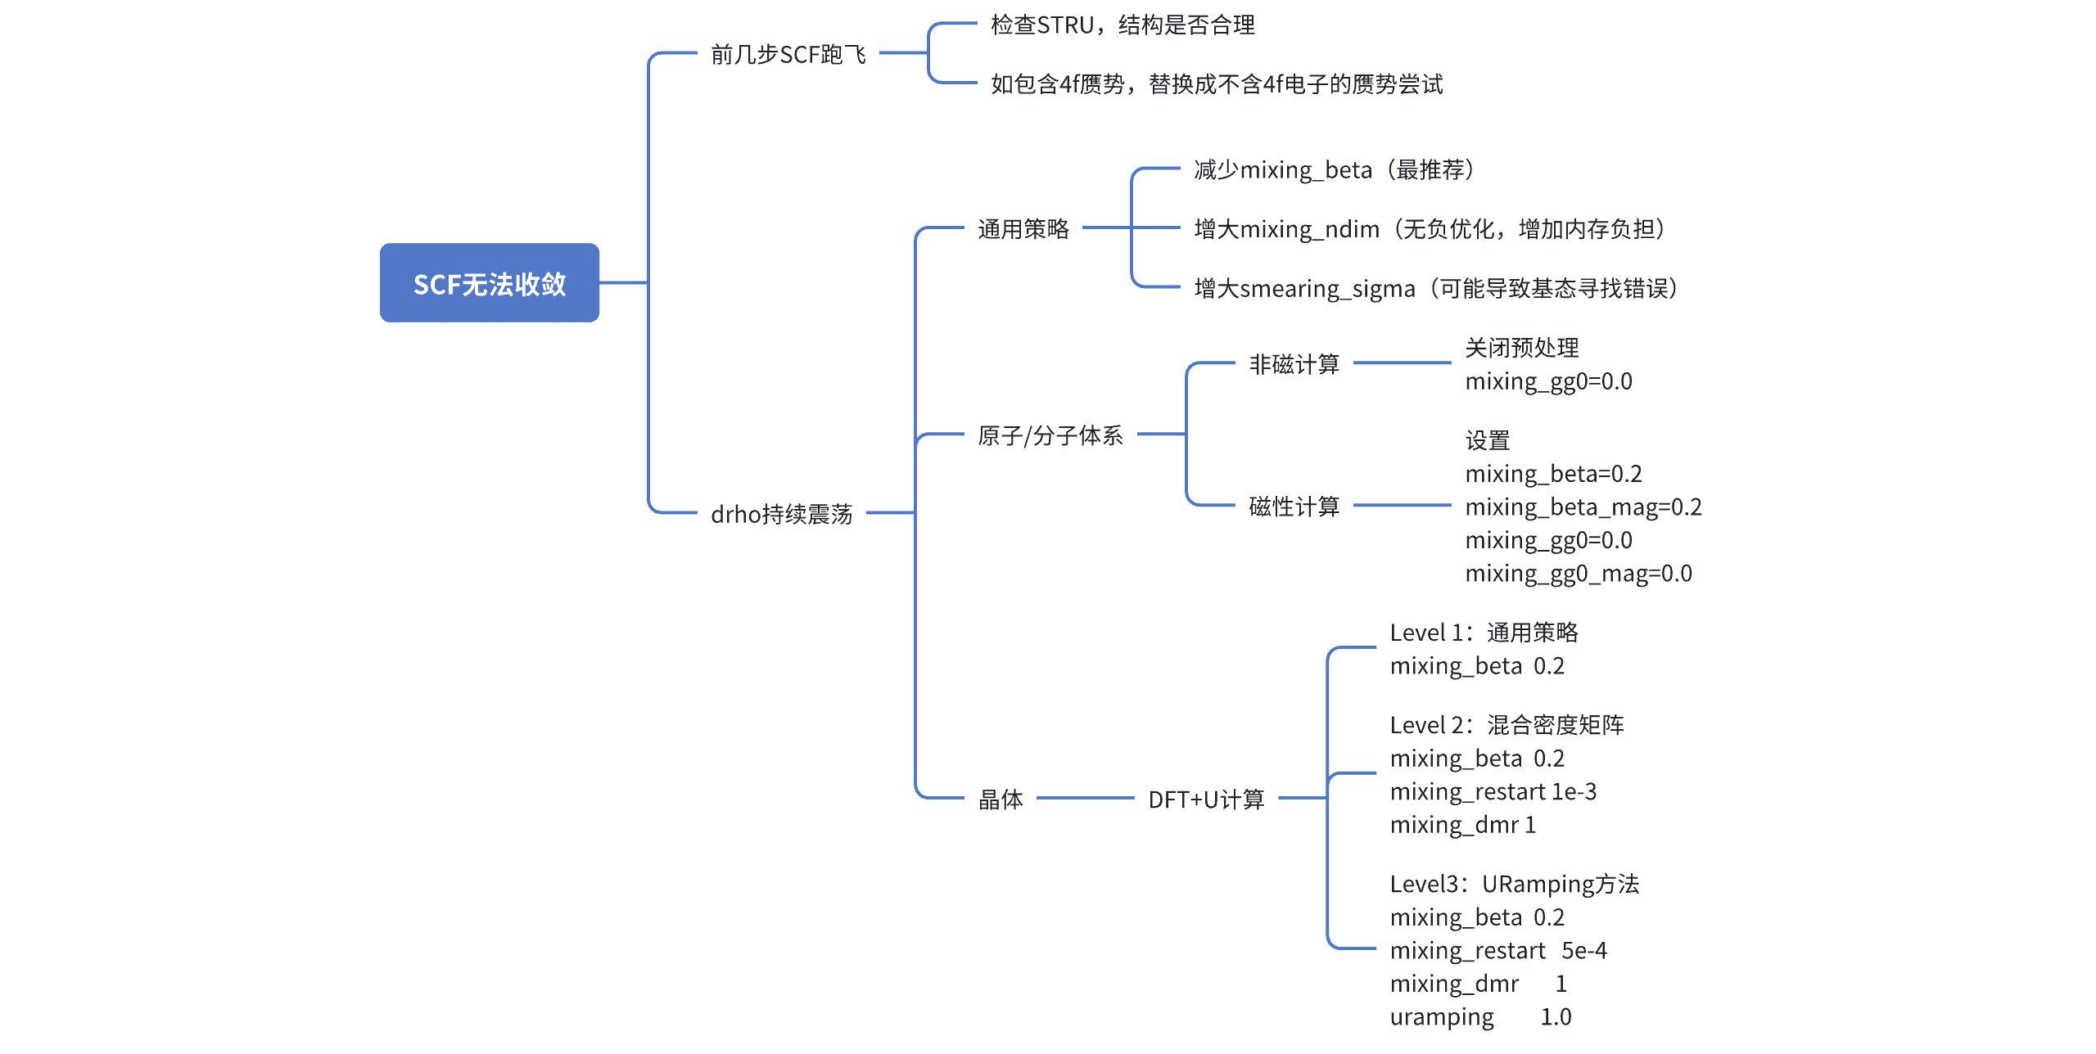

非磁计算（nspin=1）
非磁实际上可调的自由度不多，所有体系都可以遵循的原则如下（按优先级排列）：
- 尝试调小mixing_beta
- 尝试调大smearing_sigma
- 尝试调大mixing_ndim
分情况，你可以进一步有如下特殊的操作：

原子分子体系
原子分子的电荷高度局域，Kerker预处理一般都难以实际取得正优化，你可以选择关闭Kerkerk预处理，mixing_gg0=0.0。

半导体/绝缘体
虽然绝缘体部分电子态也很局域，但是Kerker预处理一般是安全的，即使负优化也不会很严重，但是你仍可以选择关闭Kerkerk预处理，mixing_gg0=0.0。

金属
调节不同的mixing_gg0、mixing_gg0_min。

metaGGA计算
打开mixing_tau=true。一般会解决metaGGA收敛困难，以及EDIFF慢于DRHO的问题。

检查初始构型
一般而言，你不会在非磁计算遇到收敛性问题。如果真的遇到了，有很大概率初始构型太差，你可以调整构型，或者用先用宽松的收敛判据做几步弛豫计算，让体系构型更合理之后再调小scf_thr。

共线磁性计算（nspin=2）
磁性计算中所有体系都可以遵循的原则如下（按优先级排列）：
- 尝试调小mixing_beta，并等比例调小mixing_beta_mag
- 尝试调大smearing_sigma
- 尝试调大mixing_ndim
分情况，你可以进一步有如下特殊的操作：

原子分子体系
孤立体系的磁性计算如果出现无法收敛，那大概率是出现一种极端的情况，即某一自旋全部来自某一轨道，不会叠加态。这种情况一旦出现，默认参数无法收敛。这时，请保证电荷密度和磁密度的混合系数完全一致：
Plain Text
mixing_beta 0.4
mixing_beta_mag 0.4
mixing_gg0 0.0
mixing_gg0_mag 0.0
相信这个设置之后，问题就会解决。相似问题见Issue #3560。

半导体/绝缘体
与非磁建议一致。

金属
可以先尝试如下参数设置：
Plain Text
mixing_beta 0.2
mixing_gg0 1.0
mixing_beta_mag 0.8
mixing_gg0_mag 0.0
如果仍难收敛，进一步降低mixing_beta、mixing_beta_mag。

metaGGA计算
打开mixing_tau=true。一般会解决metaGGA收敛困难，以及EDIFF慢于DRHO的问题。

DFT+U计算
如果你在DFT+U的计算中遇到收敛性问题，你可以逐级尝试如下操作：

Level I：普通的DIIS混合
如果你的DFT+U计算在默认参数中无法收敛，你可以尝试调小混合系数：
Bash
mixing_beta 0.2

Level II：密度矩阵混合
如果仍无法收敛，进一步尝试混合密度矩阵，推荐你做如下设置：
Plain Text
mixing_beta 0.2
mixing_restart 1e-3 // mixing重启的drho位置
mixing_dmr 1 // 开启密度矩阵混合
mixing_restart=1e-3代表SCF的计算会在drho<1e-3时候直接用这一步的输出电荷作为下一步的输入电荷开启一个新的SCF，在那之后DFT+U的计算同时也会混合密度矩阵。在大多数情况下，1e-3是一个安全有效的设置，但请务必记住mixing_restart的设置是危险的，设置之后，你可能会遇到：
- 本来不设置这2个参数还可以收敛，只是收敛的不快，设置之后完全不能收敛了。
答：那是因为mixing_restart的位置选取不合适，在mixing_restart前一步的输出密度很差，用其做初始密度使得计算直接跑飞。我建议进一步降低mixing_restart，如1e-4。
- 本来不能收敛，设置这2个参数之后，仍然不能收敛
答：大概率是mixing_restart的晚了，此时SCF已经跑飞，结合drho的收敛曲线，适当提前mixing_restart的位置。

Level III：U-Ramping方法
如果前两个Level的尝试仍效果不好，推荐你使用U-Ramping方法从普通PBE计算开始逐渐加大U值，你可以设置如下参数：
Plain Text
mixing_beta 0.2
mixing_restart 5e-4
mixing_dmr 1
uramping 1.0 // U值的步长 单位：eV
注意！mixing_restart和mixing_dmr的功能只在ABACUS v3.6.0之后才支持！uramping在ABACUS v3.6.1之后才支持。

弛豫计算
在弛豫计算中可以分多步做relax，会使用上一步的SCF的磁矩做下一步优化的初始磁矩。这样对于弛豫计算的收敛性帮助巨大。

非共线磁性计算（nspin=4）
在使用传统的DIIS计算时，即mixing_angle=0.0，参数建议与共线磁性一致。但是如果尝试之后，仍难以收敛，或收敛到错误的磁态，那么我们建议你进行如下的设置：
Plain Text
mixing_angle 1.0
mixing_beta 0.2
mixing_beta_mag 1.0
我们实现了J. Phys. Soc. Jpn. 82 (2013) 114706中的新方法，这个方法寻找非共线基态的能力大大强于传统的DIIS混合。相信会对你有帮助。

其他FAQ

1. 磁性计算中我可以在STRU中不设置初始磁矩，就设置成0吗？
答：可以，但是必须使用ABACUS 3.5.0之后的版本。当STRU中所有元素的初始磁矩都是0的时候，我们会自动为体系中的所有原子都赋予大小为1 a.u.的原子磁矩。但是我们仍建议你设置它，因为一个好的初始磁矩对于计算的收敛速度和正确性都有巨大的帮助。

2. 磁性计算中我可以在通过设置NUPDOWN来帮助收敛吗？
答：可以。一个合理的NUPDOWN设置一般会使得计算收敛地比较稳定。但是这么做的前提是，一定要对所做的体系很可靠的先验知识。请在设置这个参数之前，你非常明确自己在做什么。

